ПРОЕКТ
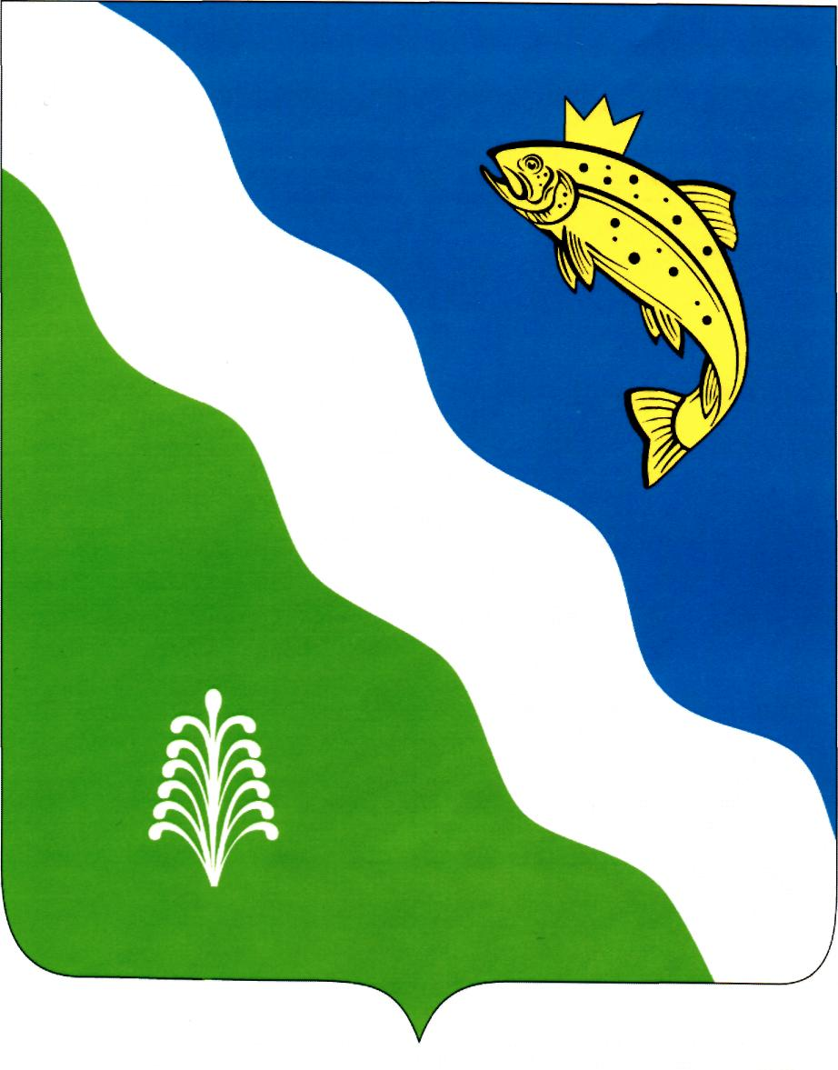
Красноярский край

АДМИНИСТРАЦИЯ БАЛАХТИНСКОГО РАЙОНА

Постановление

от п. Балахта №

О предоставлении разрешения на условно разрешенный вид использования земельного участка с кадастровым номером 24:03:3401017:137

Руководствуясь ст.ст. 5.1, 39 Градостроительного кодекса Российской Федерации, Федеральным законом от 06.10.2003 №131-ФЗ «Об общих принципах организации местного самоуправления в Российской Федерации», ст.ст.7.1, 18, 31, 41 Устава Балахтинского района, ст.27 Правил землепользования и застройки сельского поселения Еловский сельсовет, на основании заявления МКУ «Управление имуществом, землепользования и землеустройства», с учетом заключения о результатах публичных слушаний по проекту решения о предоставлении разрешения на условно разрешенный вид использования земельного участка с кадастровым номером 24:03:3401017:137, от ________, ПОСТАНОВЛЯЮ:
1. Предоставить муниципальному казенному учреждению «Управление имуществом, землепользования и землеустройства» разрешение на условно разрешенный вид использования земельного участка «здравоохранение (код 3.4)» для земельного участка с кадастровым номером 24:03:3401017:137, площадью 4561кв.м, расположенного по адресу: Российская Федерация Красноярский край Балахтинский муниципальный район сельское поселение Еловсий сельсовет с. Еловка ул. Школьная, земельный участок 2А, находящегося в зоне делового, общественного и коммерческого назначения (О1).
2. Постановление разместить на официальном сайте Балахтинского района в сети «Интернет».
3. Контроль за исполнением постановления возложить на заместителя главы района по обеспечению жизнедеятельности (Штуккерт).
4. Постановление вступает в силу в день, следующий за днем его официального опубликования в газете «Сельская Новь».

Глава района В.А. Аниканов

